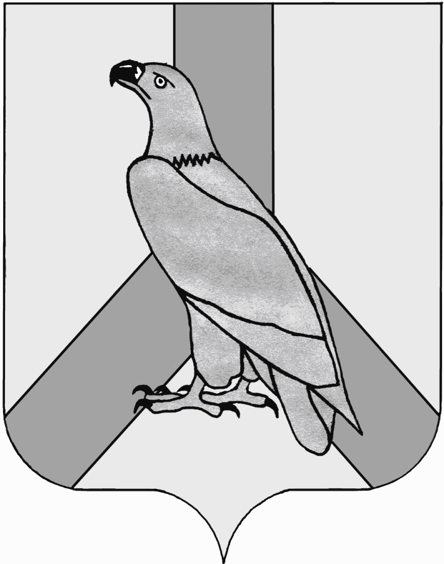
АДМИНИСТРАЦИЯ
ДАЛЬНЕРЕЧЕНСКОГО ГОРОДСКОГО ОКРУГА
ПРИМОРСКОГО КРАЯ

ПОСТАНОВЛЕНИЕ

02 ноября 2020 г. г. Дальнереченск № 921

О создании комиссии по подготовке и проведению
сельскохозяйственной микропереписи 2021 года на
территории Дальнереченского городского округа

Руководствуясь Федеральным законом от 06.10.2003 № 131-ФЗ «Об общих принципах организации местного самоуправления в Российской Федерации» в соответствии с постановлением Правительства Российской Федерации от 29.08.2020 года № 1315 «Об организации сельскохозяйственной микропереписи 2021 года», на основании Устава Дальнереченского городского округа, администрация Дальнереченского городского округа

ПОСТАНОВЛЯЕТ:

1. Создать комиссию по подготовке и проведению сельскохозяйственной микропереписи 2021 года на территории Дальнереченского городского округа, и утвердить ее состав (приложение №1).
2. Утвердить Положение о комиссии по подготовке и проведению сельскохозяйственной микропереписи 2021 года на территории Дальнереченского городского округа (приложение № 2).

3. Отделу муниципальной службы, кадров и делопроизводства администрации Дальнереченского городского округа настоящее постановление разместить на официальном сайте Дальнереченского городского округа.
4. Настоящее постановление вступает в силу с момента его подписания.

И.о. главы администрации
Дальнереченского городского округа С.И. Васильев

Приложение № 1
к постановлению администрации
Дальнереченского городского округа
от «____» ___________ № _____

Состав
комиссии по подготовке и проведению
сельскохозяйственной микропереписи 2021 года
на территории Дальнереченского городского округа

Дзюба Ирина Геннадьевна | Заместитель главы администрации Дальнереченского городского округа, председатель комиссии
Бондаренко Марина Владимировна | Главный специалист – эксперт отдела государственной статистики  в г. Владивостоке (г. Дальнереченск)  заместитель председателя комиссии  (по согласованию)
Петросян Армине Грайровна | Главный специалист 1 разряда отдела экономики администрации Дальнереченского городского округа,  секретарь комиссии
Члены комиссии:

Ахметжанова Наталья Александровна | Начальник финансового отдела администрации Дальнереченского  городского округа;
Кравченко Геннадий Николаевич  Кравчук Татьяна Дмитриевна | Начальник отдела по работе с сельским населением МКУ «Управление жилищно-коммунального хозяйства Дальнереченского  городского округа»;  Специалист регистрационного учета отдела жилищно-коммунального хозяйства МКУ «Управление жилищно-коммунального хозяйства Дальнереченского  городского округа»
Кузнецова Анна Владимировна | Начальник отдела экономики и прогнозирования администрации Дальнереченского городского округа;

Приложение № 2
к постановлению администрации
Дальнереченского городского округа
от «____» ___________ № _____

Положение
о комиссии по подготовке и проведению сельскохозяйственной микропереписи 2021 года на территории
Дальнереченского городского округа

1. Общие положения
1.1. Комиссия по проведению сельскохозяйственной микропереписи 2021 года на территории Дальнереченского городского округа (далее - комиссия) создана в целях оказания содействия органам государственной статистики, в реализации их полномочий по подготовке и проведению сельскохозяйственной микропереписи 2021 года на территории Дальнереченского городского округа, в результате которого будет получена важнейшая информация для разработки мер экономического воздействия на повышение эффективности сельскохозяйственного производства (далее – сельхозмикроперепись).
1.2. Комиссия в своей деятельности руководствуется Конституцией Российской Федерации, Федеральными законами, указами и распоряжениями Президента Российской Федерации, постановлениями и распоряжениями Правительства Российской Федерации, законами Приморского края, постановлениями и распоряжениями Администрации Приморского края, администрации Дальнереченского городского округа.

2. Задачи, функции и права комиссии.
2.1. Задачей Комиссии является координация и обеспечение согласования действий органов исполнительной власти по подготовке и проведению сельхозмикропереписи, подведению и официальному опубликованию ее итогов, проведению информационной разъяснительной работы, оперативное решение вопросов, связанных с организацией и проведением сельхозмикропереписи.
2.2. Для решения возложенных задач, Комиссия:
2.2.1. Рассматривает организационные вопросы по обеспечению согласованности действий органов исполнительной власти;
2.2.2. Рассматривает предложения, вынесенные на заседание комиссии, и принимает решения по организационно-техническим вопросам сельхозмикропереписи;
2.2.3. Заслушивает вопросы о ходе выполнения Календарного плана мероприятий на 2021 год, подведения итогов переписи, их официальной публикации.
2.2.4. Комиссия имеет право:
- заслушивать представителей территориальных органов федеральных органов исполнительной власти и местного самоуправления Дальнереченского городского округа;
- запрашивать в установленном порядке материалы по вопросам, отнесенным к компетенции Комиссии;
- направлять рекомендации и предложения по вопросам, отнесенным к компетенции Комиссии;
- приглашать на заседания Комиссии должностных лиц, представителей общественных и религиозных объединений, средств массовой информации;
- создавать рабочие группы для разработки предложений по вопросам, отнесенным к компетенции Комиссии.

3. Структура, руководство комиссии
3.1. В Комиссию включаются представители органов государственной статистики, и местного самоуправления Дальнереченского городского округа.
3.2. Комиссия состоит из председателя комиссии, заместителя председателя комиссии, секретаря комиссии, членов комиссии.
3.3. Председатель комиссии руководит ее деятельностью, определяет порядок рассмотрения вопросов, утверждает план работы комиссии и повестку очередного заседания комиссии. Ведет заседания комиссии. Во время отсутствия председателя комиссии, его обязанности исполняет заместитель председателя комиссии.
3.4. Организационно-техническое обеспечение деятельности комиссии обеспечивает отдел экономики и прогнозирования администрации Дальнереченского городского округа.

4. Порядок работы комиссии
4.1. Заседания Комиссии проводятся по мере необходимости, но не реже одного раза в квартал в соответствии с планом работ, утвержденным председателем комиссии. Заседание комиссии считается правомочным, если на них присутствует более половины членов комиссии.
4.2. Решения комиссии принимается простым большинством голосов присутствующих на заседании членов комиссии путем открытого голосования. В случае равенства голосов, решающим является голос председателя комиссии. Решения комиссии оформляются протоколом, который подписывает председатель или председательствующий на заседании и секретарь комиссии.
4.3. Решения комиссии носят рекомендательный характер.
4.4. Копии протоколов комиссии рассылаются членам комиссии, а также при необходимости в федеральные и территориальные органы исполнительной власти, участвующие в подготовке и проведении сельхозмикропереписи 2021 года.

